ADEQUAÇÃO DE UMA PRENSA HIDRÁULICA DE ACORDO COM
A NORMA REGULAMENTADORA NR-12
DEMETRIO FERREIRA DA SILVA¹,
¹Graduado em Engenharia Elétrica, UNINASSAU-PE, demetrio.silva1986@gmail.com;
Apresentado no
Congresso Técnico Científico da Engenharia e da Agronomia – CONTECC
08 a 11 de agosto de 2023
RESUMO: O presente artigo aborda as adequações realizadas em uma Prensa Hidráulica de alto risco por meio das aplicações de segurança da norma regulamentadora NR-12. Antes das adequações, foram analisadas suas limitações, seus perigos oferecidos aos operadores e avaliado seus riscos físicos. Em seguida, foram relacionados os problemas e estabelecidos as melhorias necessárias no equipamento, de modo que atendesse os requisitos especificados, tornando-o mais seguro aos funcionários da empresa. Após as adequações, observou-se uma redução dos riscos de acidentes por parte da máquina através de um estudo comparativo entre os dois cenários, mostrando a importância dos dispositivos de segurança exigidos pela norma NR-12.
PALAVRAS-CHAVE: Prensa Hidráulica, Alto Risco, Avaliação de Risco, Adequação, Dispositivos Elétricos de Segurança.
ADEQUACY OF A HYDRAULIC PRESS ACCORDING TO
REGULATORY STANDARD NR-12
ABSTRACT: This article addresses the adjustments made in a high-risk Hydraulic Press through the safety applications of the regulatory standard NR-12. Before the adaptations, its limitations were analyzed, its dangers offered to operators and its physical risks evaluated. Then, the problems were related and the necessary improvements were established in the equipment, so that it met the specified requirements, making it safer for the company's employees. After the adjustments, a reduction in the risk of accidents on the part of the machine was observed through a comparative study between the two scenarios, showing the importance of the safety devices required by the NR-12 standard.
KEYWORDS: Hydraulic Press, High Risk, Risk Assessment, Suitability, Electrical Safety Devices.
INTRODUÇÃO
Os acidentes de trabalho são causados pela ausência de manutenção e investimentos das devidas proteções de segurança exigidos pela norma NR-12 (2019) e normas técnicas aplicáveis. O empregador deve adotar medidas protetivas em suas máquinas industriais que garantam a saúde e integridade física de seus profissionais. Para isso, deve priorizar o conceito seguro (tecnologia/projeto), as medidas organizacionais do trabalho e proteção individual. Para que sejam perfeitamente aplicadas, é preciso que haja a execução de um estudo preliminar, levando-se em conta as características das máquinas, da análise de riscos e do estado da técnica.
MATERIAIS E MÉTODOS
Neste documento foram adotados materiais de pesquisa baseado em livros e normas regulamentadoras ou técnicas aplicáveis, com a finalidade de obter os conceitos necessários para a adequação de máquinas e equipamentos, envolvendo projeto de sistemas de segurança. Neste estudo, foram estabelecidos os parâmetros necessários para a adequação de uma prensa hidráulica, composto por etapas que permitem avaliar seus riscos, visando implementar melhorias necessárias na redução dos riscos de acidentes em sua utilização.
RESULTADOS E DISCURSÃO
O sistema de segurança, apresentado por Santos (2020), refere-se a uma composição de dispositivos que, através de combinações lógicas ligados aos comandos elétricos, acionam as máquinas industriais. Os dispositivos são classificados em: interface de segurança (relé ou CLP de segurança), que monitoram todo sistema; dispositivos de emergência e de intertravamento, que garantem as proteções da máquina impedindo ações impróprias do operador; sensores de segurança (cortinas de segurança e demais detectores de presença), que atuam quando parte do corpo da pessoa entra na zona de perigo do equipamento; válvulas do bloco de segurança em prensas e equipamentos similares, dentre outros.
Baptista, Mantovani, Nunes (2019) definem projeto envolvendo sistemas de segurança da máquina, como sendo uma aplicação de etapas onde os riscos são avaliados conforme a norma NBR ISO 12100 (2013), cujo fluxograma dessas etapas é representado pela figura 1.
Figura 1 – Fluxograma de Etapas para Análise de Riscos da Prensa Hidráulica
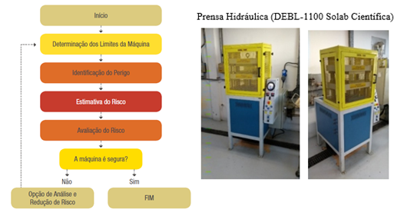
Fonte: Autor (2023)
Referente as limitações da prensa hidráulica em estudo (figura 1), sua aplicação está associada na extração, esmagamento, dobra, corte e confecção de peças, com uma capacidade de até 50 toneladas. É constituída por motor elétrico da bomba de alta pressão, pistão, cilindro, martelo e mesa. A bomba de alta pressão acionada gera um fluxo contínuo de óleo até os cilindros, ocasionando seu movimento ascendente do martelo do equipamento. Seu acesso era realizado por até três pessoas e suas proteções de segurança eram precárias.
Foram identificados na prensa hidráulica 5 perigos: Acesso direto ao mecanismo hidráulico; Falhas do comando elétrico; Acionamento acidental; Exposição a tensões perigosas; Válvula do bloco de segurança inadequada.
A estimativa dos riscos, definido por Baptista, Mantovani, Nunes (2019), é procedida através das normas NBR 14153 (2013), NBR 13849-1 (2015) e IEC 61508 (2010), onde são determinados o nível de segurança do equipamento, envolvendo respectivamente a categoria requerida (CAT), a confiabilidade ou performance (PL) e a integridade de segurança (SIL). A seleção dos três elementos ocorre através dos parâmetros associados ao perigo identificado do equipamento, isto é: Gravidade da lesão reversível (S1) ou irreversível (S2); Frequência e/ou tempo de exposição ao perigo baixa (F1) ou longa (F2); e a possibilidade de se evitar (P1) ou não (P2) do perigo, conforme as etapas representadas pela tabela 1 adiante.
Para a prensa hidráulica, seus riscos foram estimados como sendo elevado, diante da possibilidade de causar aos operadores ferimentos irreversíveis (S2), já que suas frequências de exposição ao perigo eram consideradas longas (F2), e que não existia a possibilidade de se impedir o perigo durante o seu funcionamento (P2). Dessa forma, concluiu-se sua categoria de segurança como sendo “4”, seu nível de performance “PL-e” e integridade de segurança “SIL-3” de operação.
Tabela 1 – Fluxograma de Etapas para a determinação do Nível de Segurança da Máquina
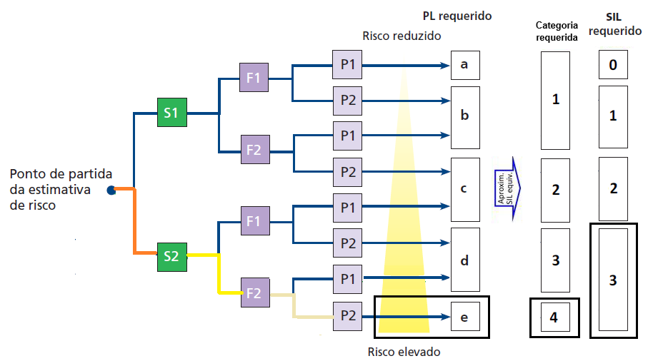
Fonte: Adaptado da NBR 14153 (2013), NBR 13849-1 (2015), IEC 61508 (2010)
Santos (2020) afirma que, definido a estimativa de risco, segue-se com as classes de riscos, cuja metodologia é conhecida como Hazard Rating Number (HRN), cuja fórmula aplicada é representada conforme a equação 1, onde é possível determinar uma lista para priorização de ações. Os valores numéricos estão associados às Classes de Risco (CI), conforme apresentado na tabela 2:
HRN = LO x FE x DPH x NP (1)
Tabela 2 – Variáveis associadas aos Perigos Identificados e Classe de Risco (CI)
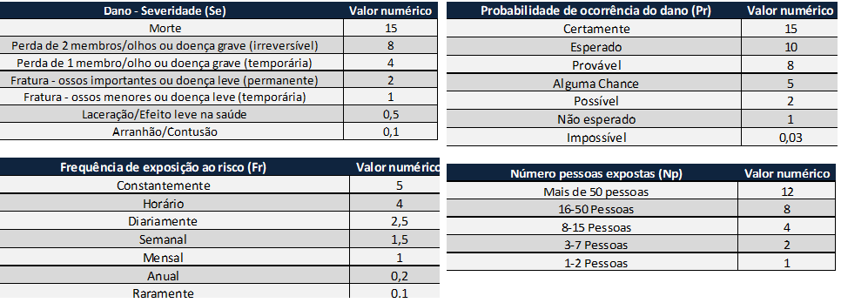
Fonte: Adaptado da NBR ISO 12100 (2013)
Santos (2020) conclui que os valores numéricos associados as Classes de Risco são classificadas como: insignificante (0 até 5 ou 0 a 1%), baixo (6 até 50 ou 1,2 a 10%), alto (51 até 500 ou 10,2 até 100%) e inaceitável (maior que 500 ou 100%). Caso as classes de riscos (CI) tenham nível “insignificante”, não há necessidade de adequação. As consideradas “baixas”, dependendo do risco, não requer melhorias significativas, apenas do uso de Equipamentos de Proteção Individual (EPI) e treinamentos aos operadores e as consideradas “Altas” requer planos de ações com as adequações necessárias. Valor considerado “Inaceitável”, são interrompidos a operação de trabalho na máquina até que medidas de controle sejam estabelecidas.
A avaliação de riscos dos perigos identificados da prensa hidráulica está representada graficamente na figura 2, calculados conforme a equação 1, de conformidade com as variáveis associadas da tabela 2 e do nível da classe de risco (se insignificante, baixo, alto ou inaceitável).
Figura 2 – Avaliação de Risco dos Perigos Identificados (Estudo Comparativo)
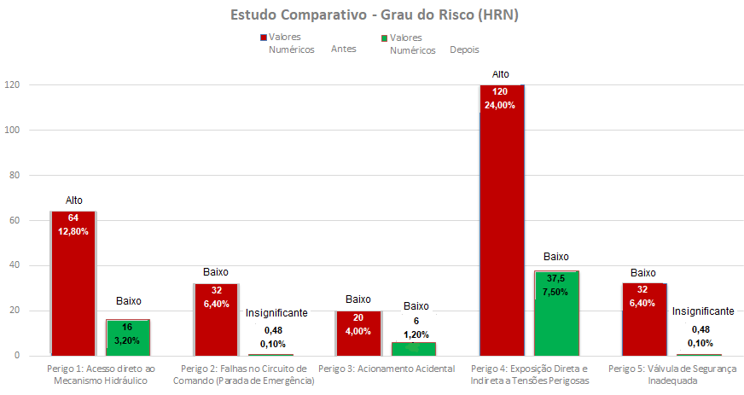
Fonte: Autor (2023)
No perigo 1, a proteção da zona de prensagem podia ser removida com as mãos, sem a interrupção do mecanismo hidráulico durante a operação, gerando risco de cortes ou esmagamento, resultando em um grau de risco “alto”. Foi instalado uma chave magnética sem bloqueio na proteção móvel, monitorado por um CLP de segurança, de modo que impedisse o movimento da prensa hidráulica ao abrir a proteção móvel. Após as adequações, o grau de risco passou a ser “baixo”.
No perigo 2, as falhas do comando elétrico ao solicitar de parada de emergência podiam oferecer riscos ao operador, durante as atividades. A eliminação do perigo se deu com a instalação de um novo dispositivo de emergência, de fácil atuação pelo operador, inspecionado por CLP de segurança.
No perigo 3, a ausência de dispositivos com bloqueio possibilitava que, o operador ao pressionar inadequadamente as botoeiras de acionamento existentes, pudessem provocar acidentes durante tarefas com a máquina inoperante. Visando garantir o bloqueio, foram instaladas chave comutadora e seccionadora (dispositivo LOTO), para desabilitar o comando ou a alimentação da prensa hidráulica.
No perigo 4, as exposições a tensões perigosas podiam ocasionar ocorrência de choque elétrico, gerando queimaduras devido à contração muscular, resultando em um grau de risco “alto”. Foi montado um quadro elétrico, dimensionado conforme a norma NBR 5410, com os componentes necessários do sistema de segurança do equipamento, restrição de abertura da porta de acesso, aterramento e sinalização de energização. As combinações lógicas da prensa hidráulica foram alteradas, utilizando um CLP como interface de segurança. Após as adequações, o grau de risco passou a ser “baixo”.
No perigo 5, a válvula do bloco de segurança do sistema hidráulico da prensa hidráulica não apresentava a confiabilidade requerida, sendo projetada como categoria de segurança “1”, não possuindo sensor interno que permitisse o seu monitoramento por interface de segurança. Foram instaladas duas válvulas no bloco de segurança, com seus sensores indutivos monitorados pelo CLP de segurança, de modo a atender a categoria de segurança “4”. Os sensores informavam ao CLP o funcionamento das válvulas. A ausência de sinal do sensor implicaria ao CLP como se fosse um defeito, onde nessas condições, a operação do equipamento era interrompida. O martelo da prensa era controlado por seus cilindros, no qual o operador controlava seu movimento de acordo com a peça prensada.
A proposta de adequação da prensa hidráulica é representada esquematicamente conforme figura 3.
Figura 3 – Sistema de Segurança da Prensa Hidráulica
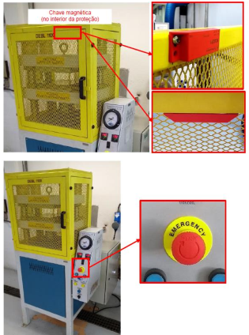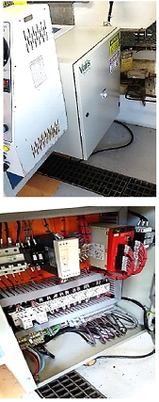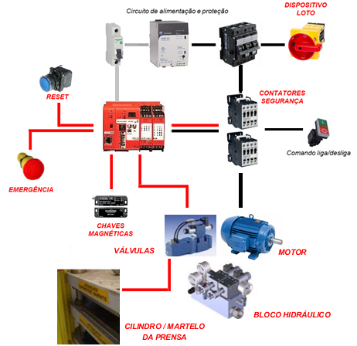
Fonte: Autor (2023)
CONCLUSÃO
Os riscos de acidentes apresentados pela prensa hidráulica permitiram aplicação das normas, analisando cada item permitindo avaliar e classificar seus riscos. Antes das adequações necessárias, o risco de acidentes variava entre 4 e 24%, suficiente para resultar em uma classe de risco “alta” de operação. Com as adequações realizadas, os perigos e riscos reduziu-se entre 0,10 e 7,50%, percentuais considerados aceitáveis. As reduções das variáveis numéricas se deram com a aplicação dos dispositivos elétricos automáticos contribuintes para a segurança operacional, essenciais para o monitoramento dos componentes de detecção e de unidades de atuação.
REFERÊNCIAS
ABNT – ASSOCIAÇÃO BRASILEIRA DE NORMAS TÉCNICAS. NBR 14153: Segurança de Máquinas. Partes de Sistemas de Comando relacionados à Segurança – Princípios Gerais para Projeto. Rio de Janeiro, 2013;
ABNT – ASSOCIAÇÃO BRASILEIRA DE NORMAS TÉCNICAS. NBR ISO 12100: Segurança de Máquinas. Princípios Gerais de Projeto – Apreciação e Redução de Riscos. Rio de Janeiro, 2013;
ABNT – ASSOCIAÇÃO BRASILEIRA DE NORMAS TÉCNICAS. NBR ISO 13849-1: Segurança de Máquinas. Partes de Sistemas de Comando relacionadas à Segurança. Parte1: Princípios Gerais de Projeto. Rio de Janeiro, 2015;
BAPTISTA, ALINE T; MANTOVANI, DANIEL; NUNES, LUIS FELIPE A. Apreciação de Risco em Máquinas conforme normativa NR 12 na Indústria: Aplicação da Norma Regulamentadora NR 12 brasileira em Processos Industriais. 1 ed, Rio de Janeiro, Novas Edições Acadêmicas, 2019;
IEC – INTERNATIONAL ELECTROTECHNICAL COMMISSION. IEC 61508: Functional Safety of Electrical / Electronic / Programmable Electronic Safety-Related Systems. Geneva, 2010;
MTE – MINISTÉRIO DO TRABALHO E EMPREGO. NR 12: Segurança no Trabalho em Máquinas e Equipamentos. Brasília, 2019;
SANTOS, JOUBERT RODRIGUES DOS. NR12 – Segurança em Máquinas e Equipamentos: Conceitos e Aplicações. 2 ed, São Paulo, 2020;

